**Обучение за ИТ кариера**

**Модул 8 – Вградени системи**

Тема : Автоматизация на гаражна врата

Изготвил : Дата :

Християн Илиев 26.08.2019г.

Съдържание :

Описание на проекта................................................................3

Блокова схема...........................................................................4

Електрическа схема..................................................................5

Списък на съставните части......................................................6

Сорс код (описание на функционалността)........................7 - 8

Заключение................................................................................9

Целта на този проект е да улесни потребителя като при доближаване на превозно средство до сензора за разстояние на по-малко от 1.5 метра гаражната врата се отваря автоматично заедно с което и лампите в гаража светват. След това потребителя паркира превозното средство на определеното парко място за нужното за него време и след което натиска бутон който когато сензора не зачита сигнал затваря врата и изгасва лампите в гаража.

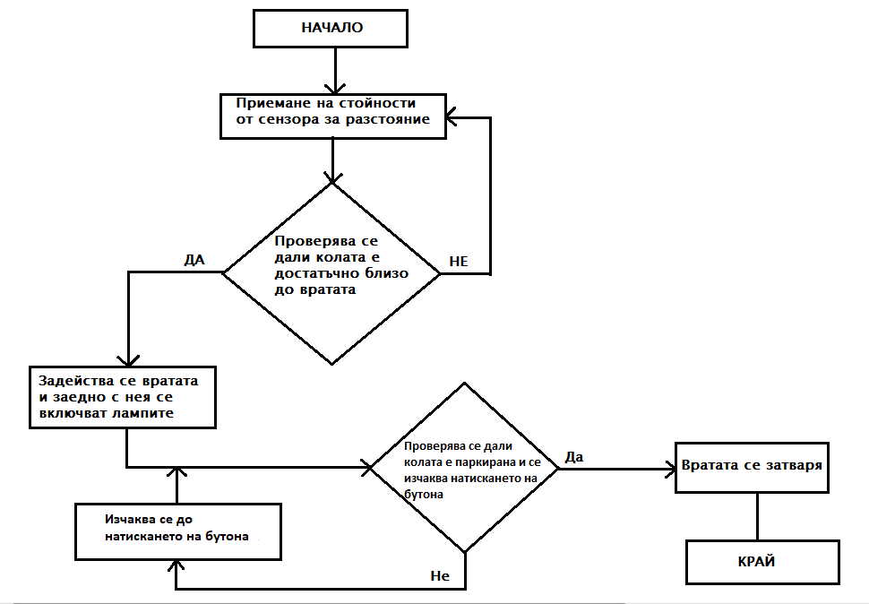

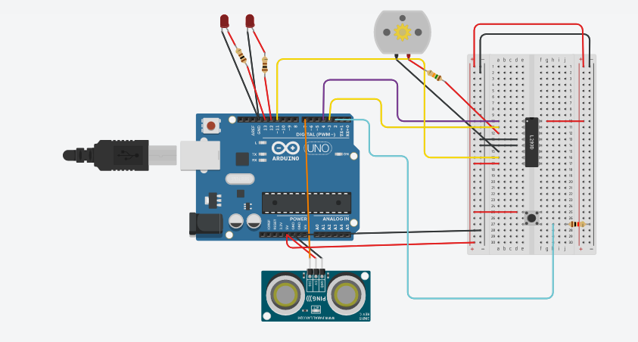

Списък на съставните части

* Arduino Uno R3 – x1
* Ultrasonic Distance Sensor – x1
* Red LED – x2
* DC Motor – x1
* Breadboard Small – x1
* L293D (motor driver) – x1
* 100 Ohm resistor – x2
* 15k Ohm resistor – x1
* 1k Ohm resistor – x1

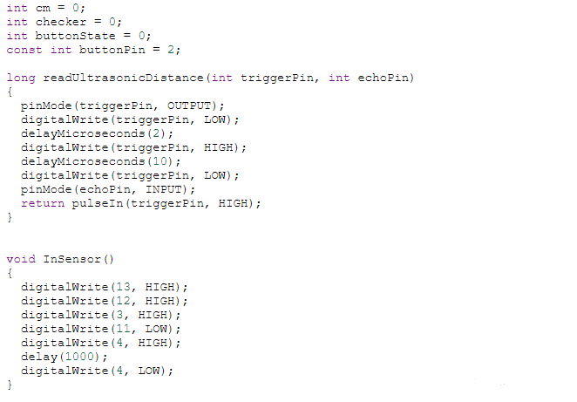

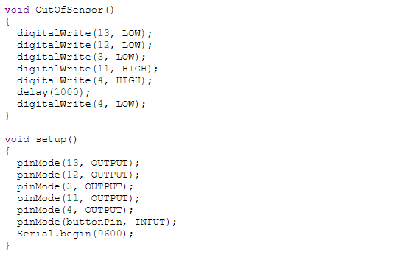

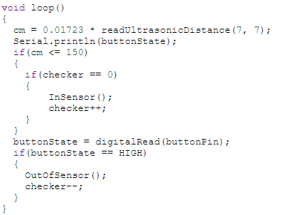

Автоматизираната гаражна врата беше успешно направена. При разработването и се сблъсках с трудности с които не ми беше лесно да се справя, но в крайна сметка проектът се получи много по-добре от очакваното въпреки че имаше много промени. За в бъдеще имам планове да на направя вратата напълно автоматизирана без нуждата от потребителя да затваря вратата с бутон. С този проект научих много нови неща и имам амбицията да продължа да правя такива малки проекти.